西安医学院继续教育学院
在线学习平台操作说明

账号激活（若已经激活账号可跳过该步骤）
使用PC浏览器访问以下网址：
https://v251459.jxjy.chaoxing.com/login
注意！不要在手机、电脑微信中直接打开链接，将网址复制到电脑浏览器上打开。
进入如下登录页面：
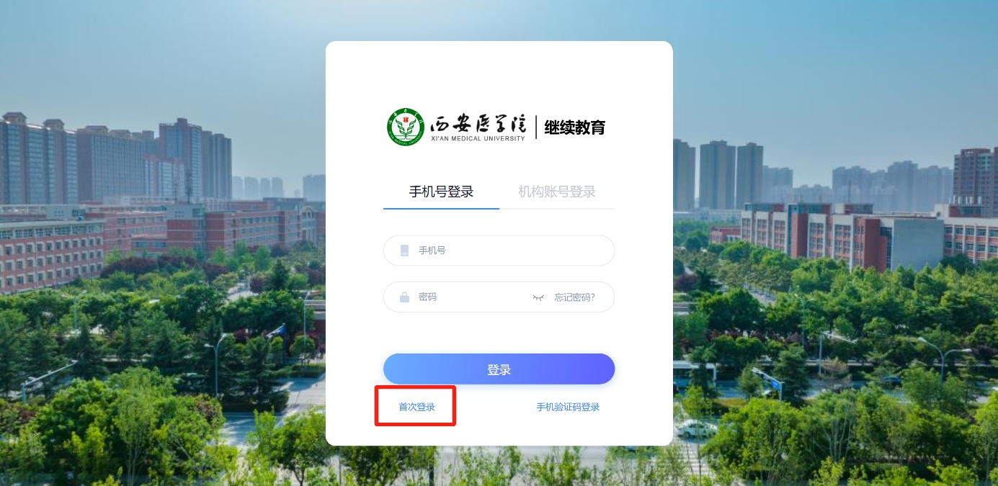
点击页面上的首次登录，跳转页面后验证手机号（此时验证的手机号会自动与下一步填写的学号进行绑定，后期可通过学号、手机号登录，该手机号也可用于登录移动端）
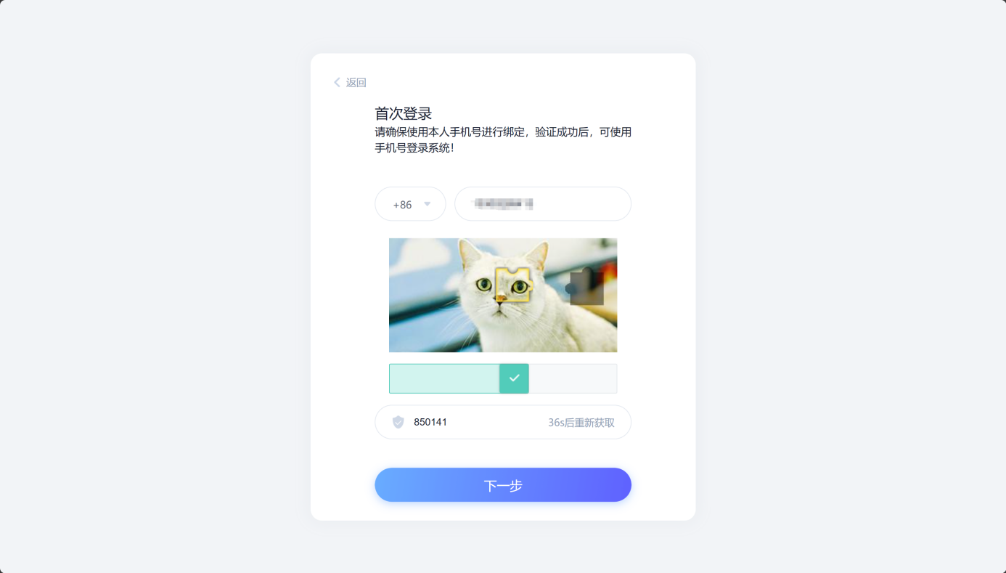
提示
如果输入手机号并验证后系统自动进入系统，则证明该手机号已经完成过验证并绑定。完成后点下一步，并输入学号和姓名，学号请咨询招生机构老师
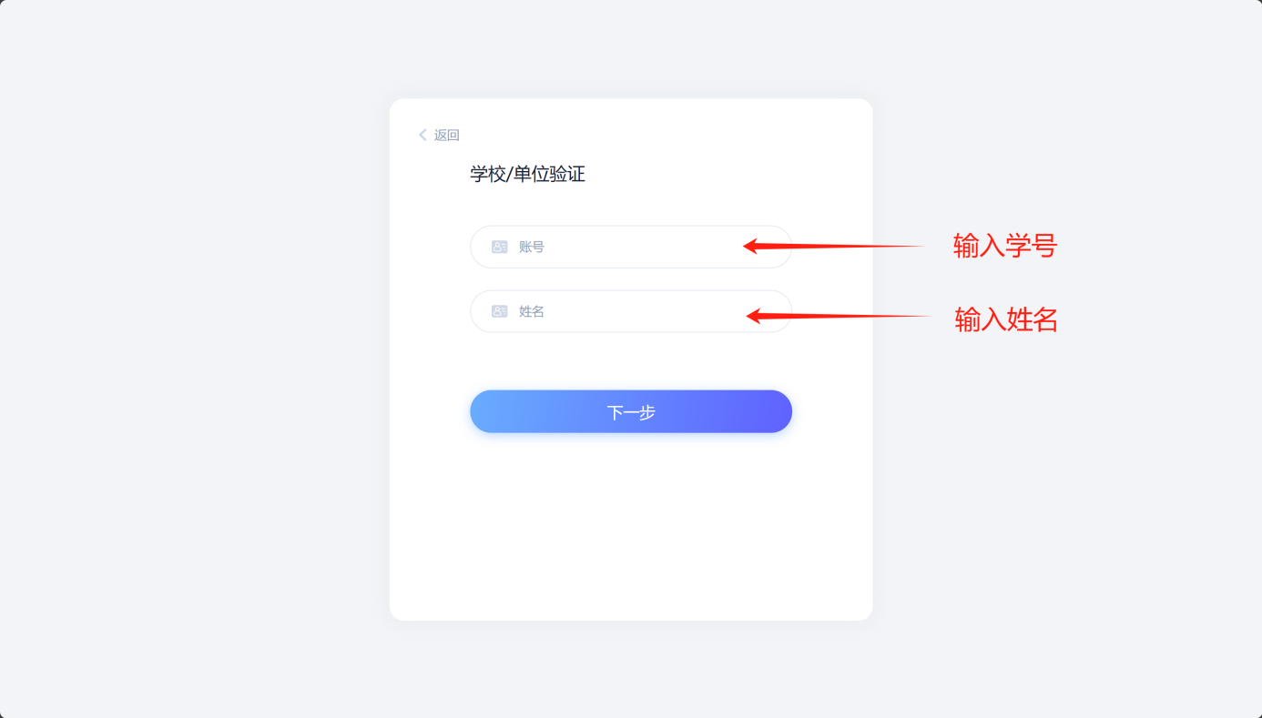
完成后点击下一步，设置密码，该密码需牢记，今后可使用“学号+密码”方式登录PC学习（移动端可以使用“手机号+验证码”登录）
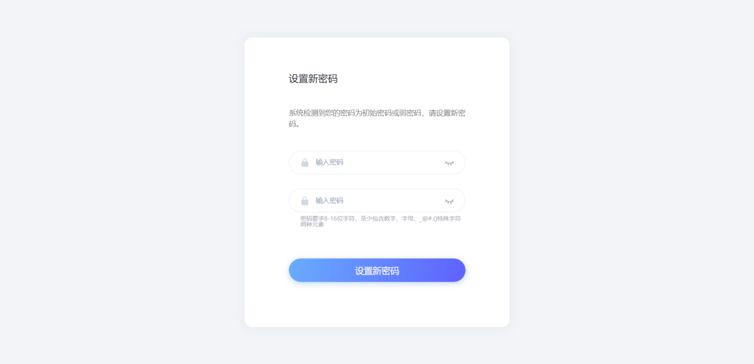
完成以上操作可以登录系统。后期可使用这一步验证的手机号和自己学号及密码登录系统

PC直播学习（未激活账号学生先完成第1步账号激活再学习）

登录
系统登录方式：使用PC浏览器访问以下网址：
https://v251459.jxjy.chaoxing.com/login
注意！
不要在手机、电脑微信中直接打开链接，将网址复制到电脑浏览器上打开。
进入如下登录页面：
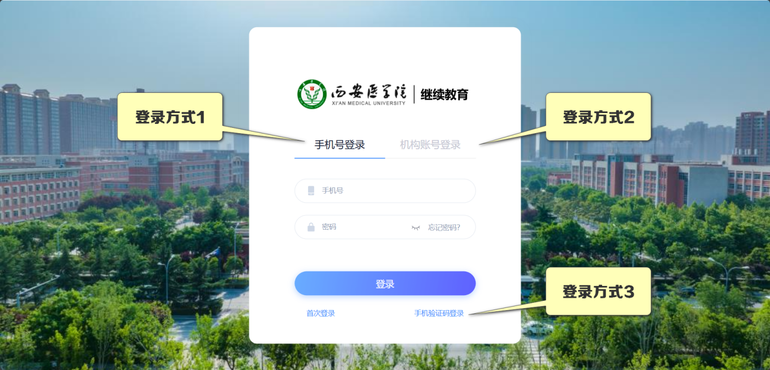
- 登陆方式1：手机号登录
使用学习通注册手机号+学习通密码登录
- 登陆方式2：机构账号登录
使用学号+学习通密码登录
- 登陆方式3：手机验证码登录
使用学习通注册手机号+手机验证码登录

PC直播学习
平台登录成功后，可进入“个人空间”，在个人空间左侧可以看到“我的直播课”菜单，点击后可以看到即将开始的课程。可点击课程卡片上的蓝色按钮“进入课堂”进行学习。
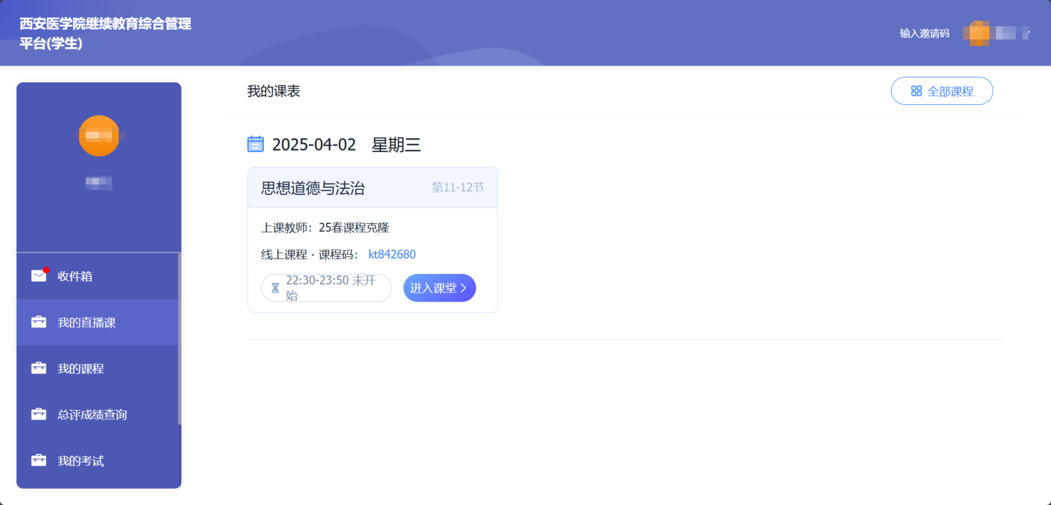
以上页面仅展示即将开始/进行中的直播课，要查看其他时间课程（未开始课程/已结束课程）可以点击页面右上角的“全部课程”。
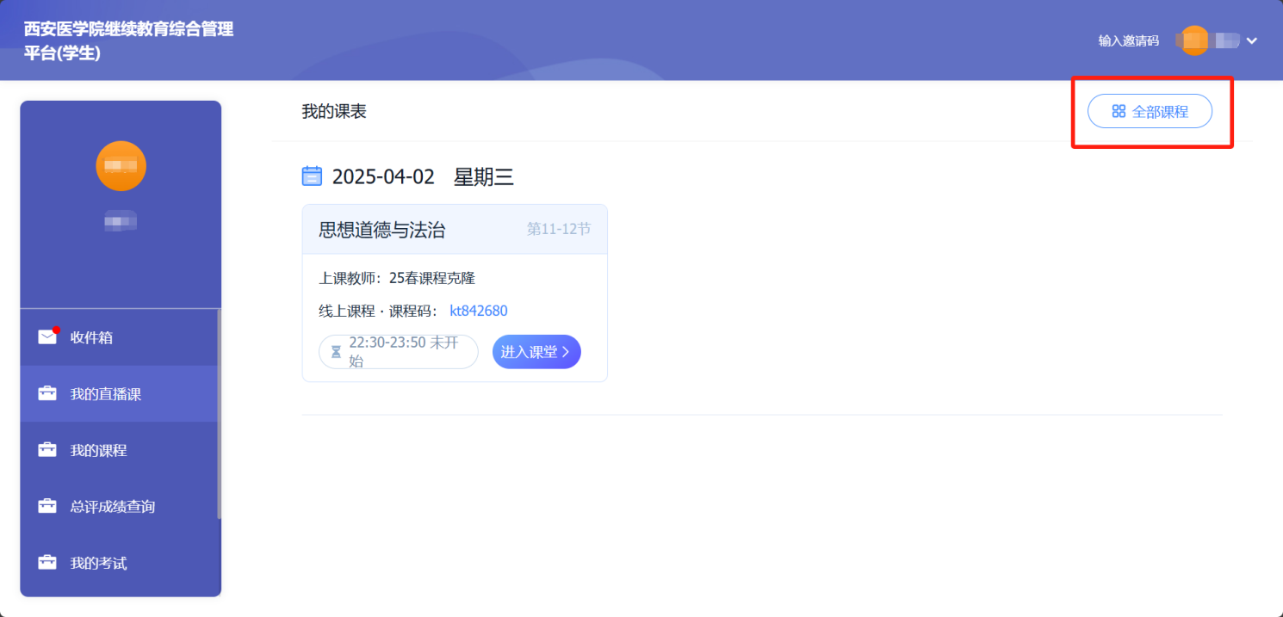

移动端学习（未激活账号学生先完成第1步账号激活再学习）

移动端下载
通过应用市场下载安装：安卓手机可以前往手机自带的应用市场、应用商店搜索“学习通”下载安装（如下图1），苹果手机可以在App Store中搜索“学习通”下载安装（如下图2）。
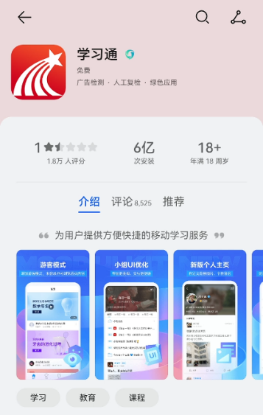 | 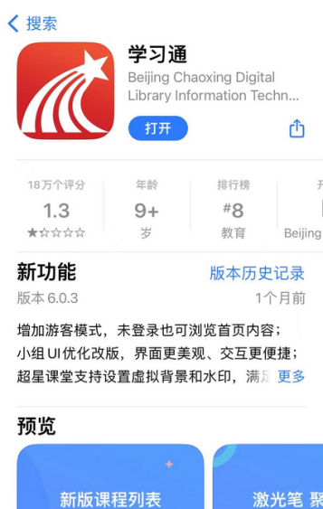
1.Android应用市场下载 | 2.iOS App Store下载

移动端登录
请直接使用账号激活绑定的手机号和密码登录即可。
 | 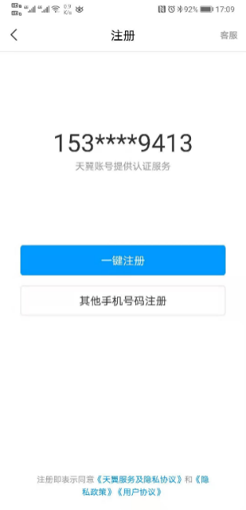 | 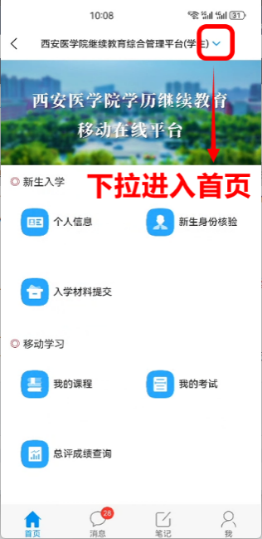
进入学习通  使用手机号密码登录 | 也可通过手机号快捷登录  实现一键登录 | 学习通首页顶部下拉，进入西安医学院继续教育首页

移动端直播学习
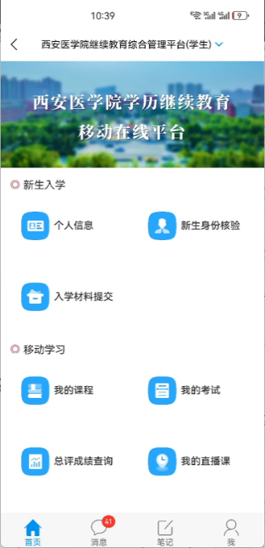 | 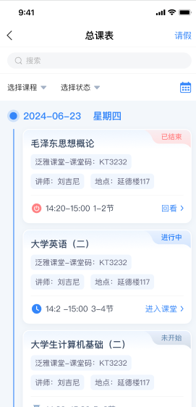 | 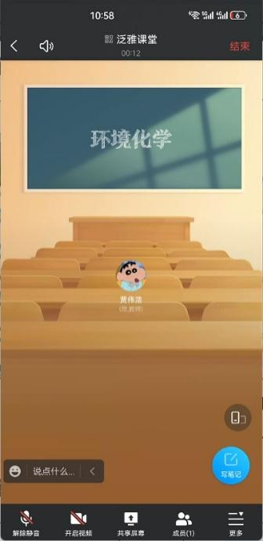
进入主页菜单  点击【我的直播课】 | 进入后可以看到直播课列表  点击查看其他直播安排 | 进入直播课堂可查看教师  屏幕共享和直播

